Link do SQL Developera:  
<http://www.oracle.com/technetwork/developer-tools/sql-developer/downloads/index.html>

Nie jestem pewien która wersja javy jest potrzebna, więc najlepiej ściągnąć z pierwszego linku (with JDK 8 included). Gdyby pytało o passy to user: [saevo@o2.pl](mailto:saevo@o2.pl) hasło: Haslo123

Fajne jest to, ze nie trzeba instalować, odpala się bezpośrednio z .exe

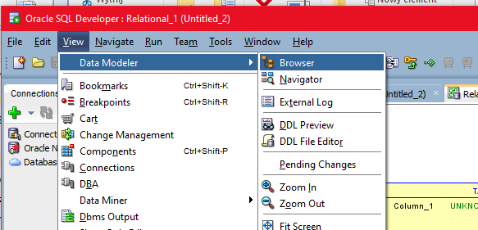

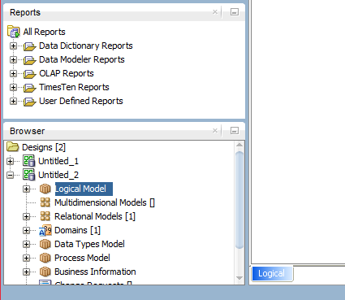

Teraz PPM na Designs i New design. Powinien otworzyć się pusty model.

Teraz korzystając można dodawać tabelki itd.

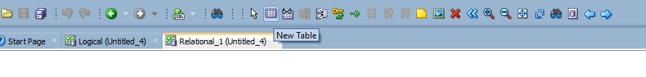

Tworzymy schemat bazy:

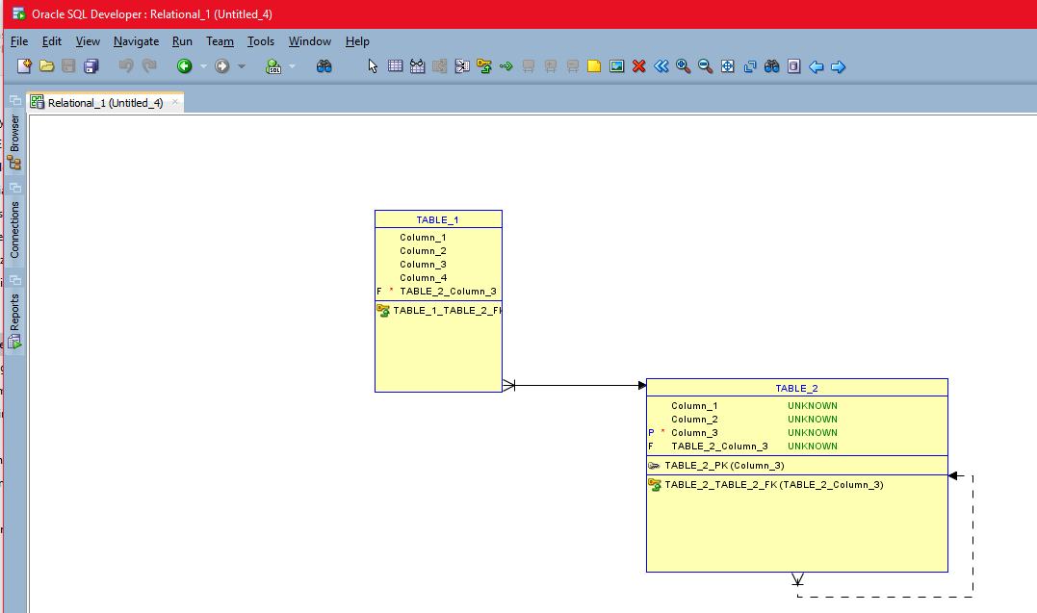

Dajemy export ddl:



Potem generate i mamy skrypt.

W ten sposób trzeba wygenerować skrypt z naszą bazą.

